113學年度新竹市國中自然領域分區服務

1.活動名稱：新竹市113學年度國教輔導團自然科學領域分區服務-南華、新科、建功國中。
2.活動時間：113年11月29日（星期五）13:30~16:00
3.活動地點：南華國中未來教室
4.活動重點：
一、南華國中校長開場：歡迎來到南華國中，藉由各校交流，希望大家能用不同視角看待教育，體會到不一樣的風景。
二、「實驗怎麼上」分享交流：
（1）南華國中老師分享： 結合學思達教材，來設計植物水份運輸實驗，以此來增進學生實驗探究能力。
（2）新科國中老師分享： 利用生物檢索表、顯微鏡實驗，展示具有探究內容實驗分享。
（3）建功國中老師分享： 動能、位能彈性課程分享：骨排競賽。
三、「光學小道具」實作分享與交流：
（1）介紹麵包板與電子零件。 （2）組裝光學小道具及應用。
（3）光學小道具延伸運用。
5.活動圖說：
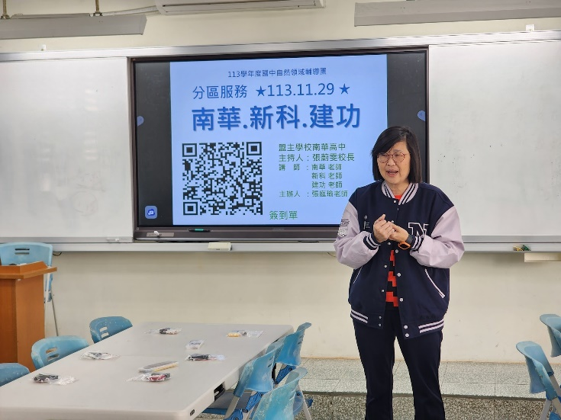 | 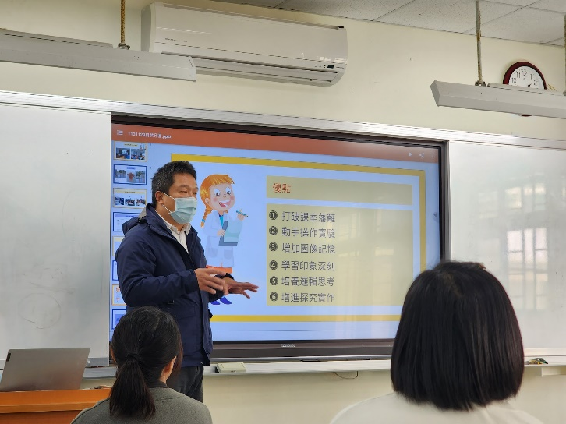
分區服務開場 | 南華國中分享
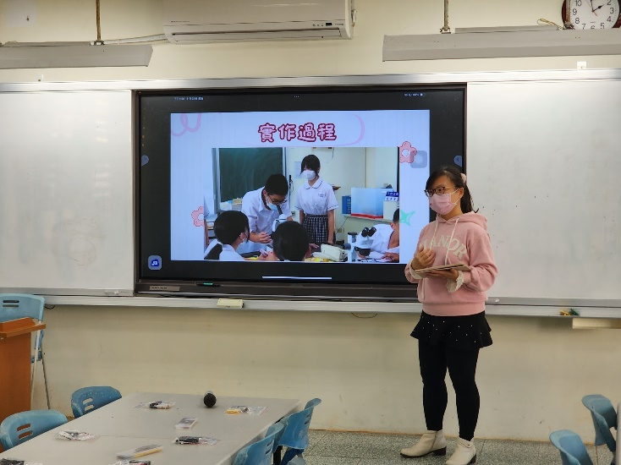 | 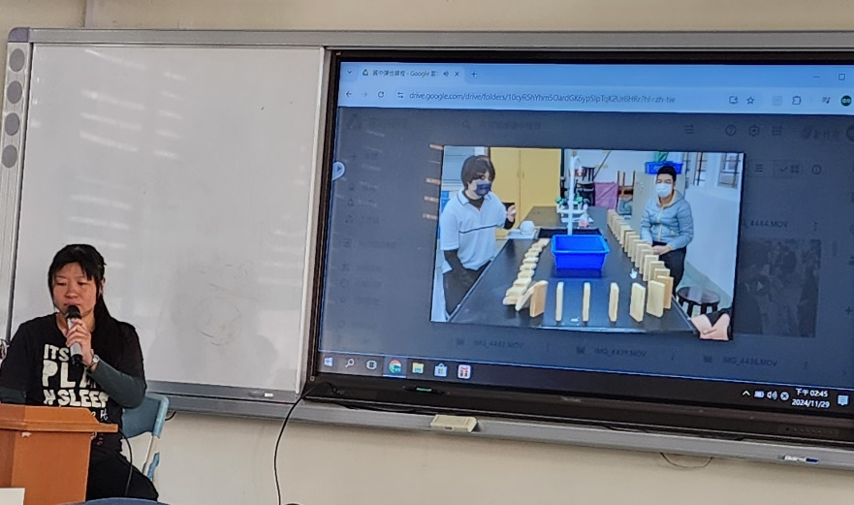
新科國中分享 | 建功國中分享
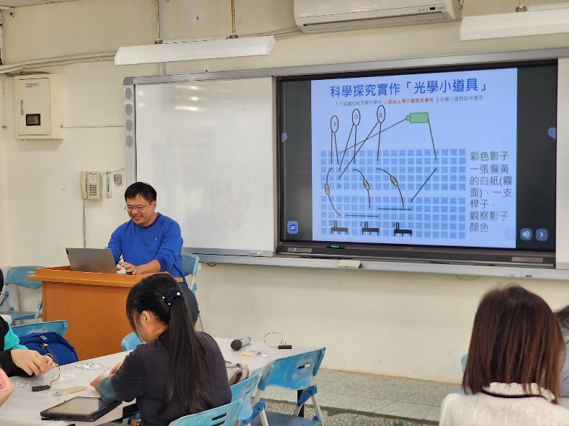 | 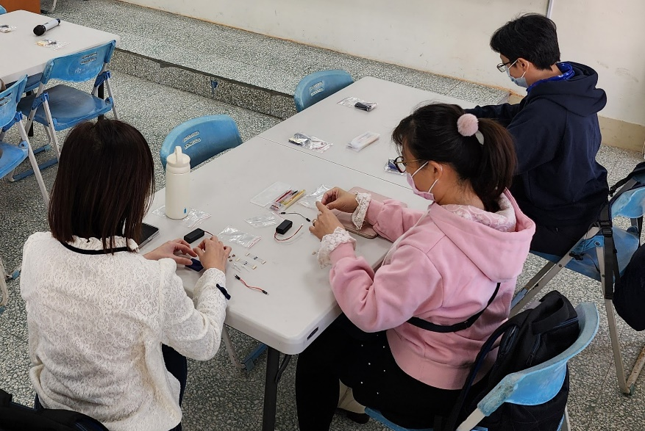
光學小道具介紹 | 光學小道具動手做
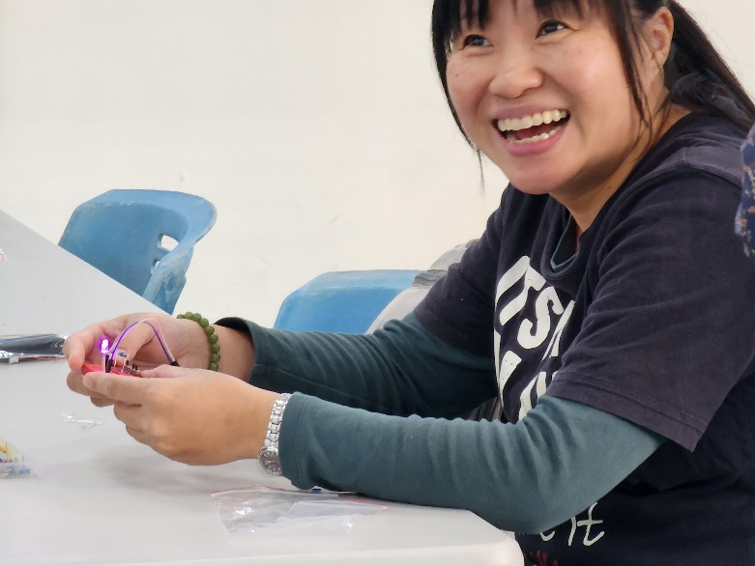 | 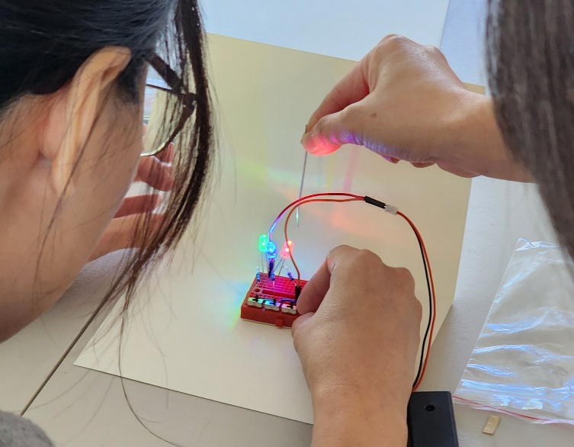
光學小道具成品 | 彩色影子觀察

